Інформаційні системи у сучасному суспільстві
Інформатика - це фундаментальна наука, яка вивчає найбільш загальні закони та закономірності процесів:
- відбору,
- реєстрації,
- передавання,
- зберігання,
- опрацювання,
- подання,
- захисту інформації.
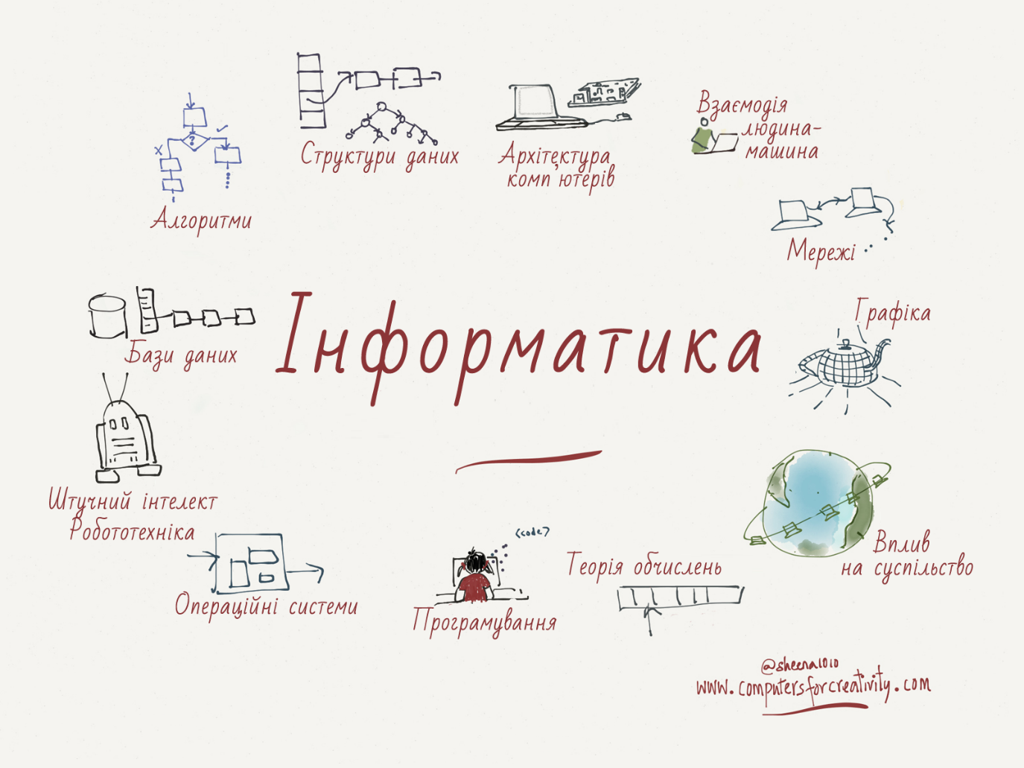
Обчислювальне мислення - підхід до розв'язання задач, що використовує інформатичні методи. Вперше цей термін використав Сеймур Пеперт (математик, інформатик, педагог) у 1996 році.
Таке мислення розглядається як четвертий критерій грамотності (fourth R: reading, writing, arithmetics, CT): після вміння читати, писати, рахувати, і включає такі характеристики:
- аналіз та логічна організація даних;
- моделювання даних, інформаційні абстракції та симуляції;
- формулювання задач таким чином, щоб до їх розв'язання залучити комп'ютер;
- виявлення, тестування та реалізація можливих рішень;
- автоматичний пошук рішень через алгоритмічне мислення;
- узагальнення та застосування цих навиків для розв'язання різноманітних задач.

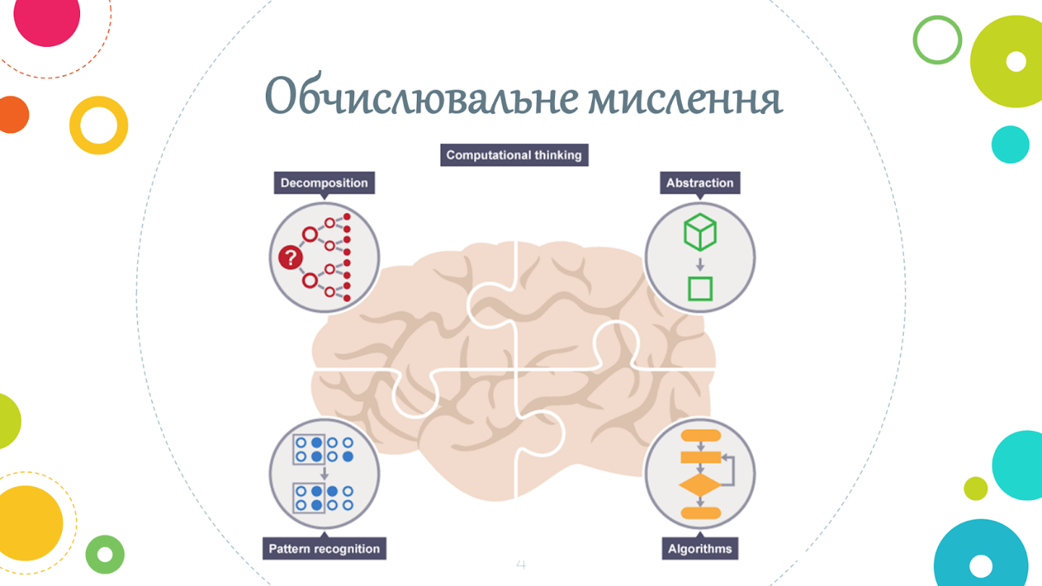
Конкретні методи обчислювального мислення включають:
- декомпозицію: вміння розбивати задачу на конкретні деталі так, що можна чітко пояснити процес іншій особі або машині, або й просто записати для подальшого власного використання. Декомпозиція проблеми часто приводить до виявлення шаблонів та узагальнень, таким чином допомагаючи розробити алгоритм. Наприклад, куштуючи нову страву, ми намагаємось впізнати знайомі складові; розповідаючи маршрут до свого дому, ми використовуємо окремі відрізки, які легко ідентифікуються; число 256,37 розкладається на 2*10²+5*10¹+6*10⁰+3*10⁻¹+7*10⁻² тощо.
- виявлення шаблонів: вміння виявляти схожі елементи або спільні відмінності, які дозволяють робити прогнози чи знаходити короткі шляхи. Виявлення шаблонів часто є основою розв'язання задач та побудови алгоритмів. Наприклад, ми виявляємо шаблони, або правила, поведінки в класі чи групі, коли вперше у неї потрапляємо; досліджуючи площу прямокутників однакового периметру, ми виявляємо, що чим більша різниця між довжинами сторін, тим меншою є площа фігури тощо.
- узагальнення шаблонів та абстрагування: вміння відкидати інформацію, котра не є вагомою для розв'язання певного роду задач та узагальнювати інформацію, котра є необхідною. Узагальнення шаблонів та абстрагування дозволяє подати ідею чи процес у загальних рисах (через змінні) так, що можна використати їх для розв'язання групи схожих задач. Наприклад, сторінка щоденника містить узагальнену та систематизовану інформацію по навчальних тижнях; карта світу є абстракцією планети, через поняття довготи та широти можна з'ясувати місце розташування конкретної точки; в математиці ми використовуємо формули накшталт (a+b)(a-b) = a2 - b2 для розв'язання конкретних прикладів.
- розробку алгоритмів: вміння створювати покрокову стратегію для розв'язання задачі. Розробка алгоритмів часто базується на розкладанні задач на частини, та виявленні шаблонів для їх розв'язування. В інформатиці, так само, як і в математиці, алгоритми записуються абстрактно, використовуючи змінні замість конкретних значень. Наприклад, алгоритм, чи рецепт приготування страви; тренер розробляє план гри, в якому гравцям відведені певні функції; для знаходження відсоткової частки однієї величини А в іншій В виконуємо певні арифметичні операції: 100*А/В.
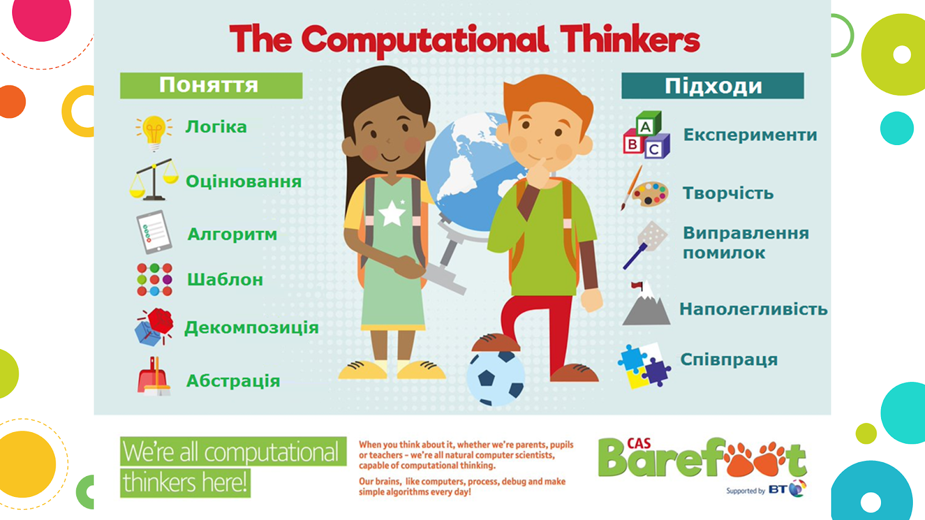
По суті, потрібно таким чином подати задачу, щоб можна було використати можливості комп'ютерів для її розв'язання. Можна сказати, що потрібно таким чином пояснити для комп'ютерної системи задачу з реального світу, щоб можна було її розв'язати, використовуючи переваги цифрової обробки інформації.
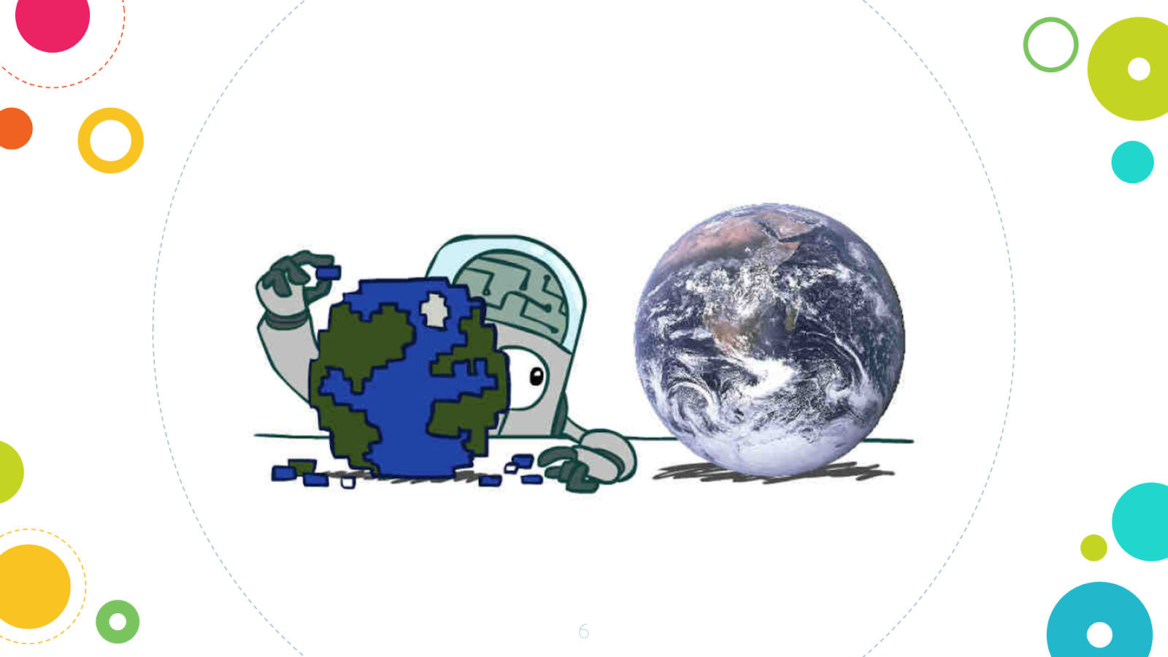
Хоча, саме поняття інформації є досить складним, абстрактним та філософським.
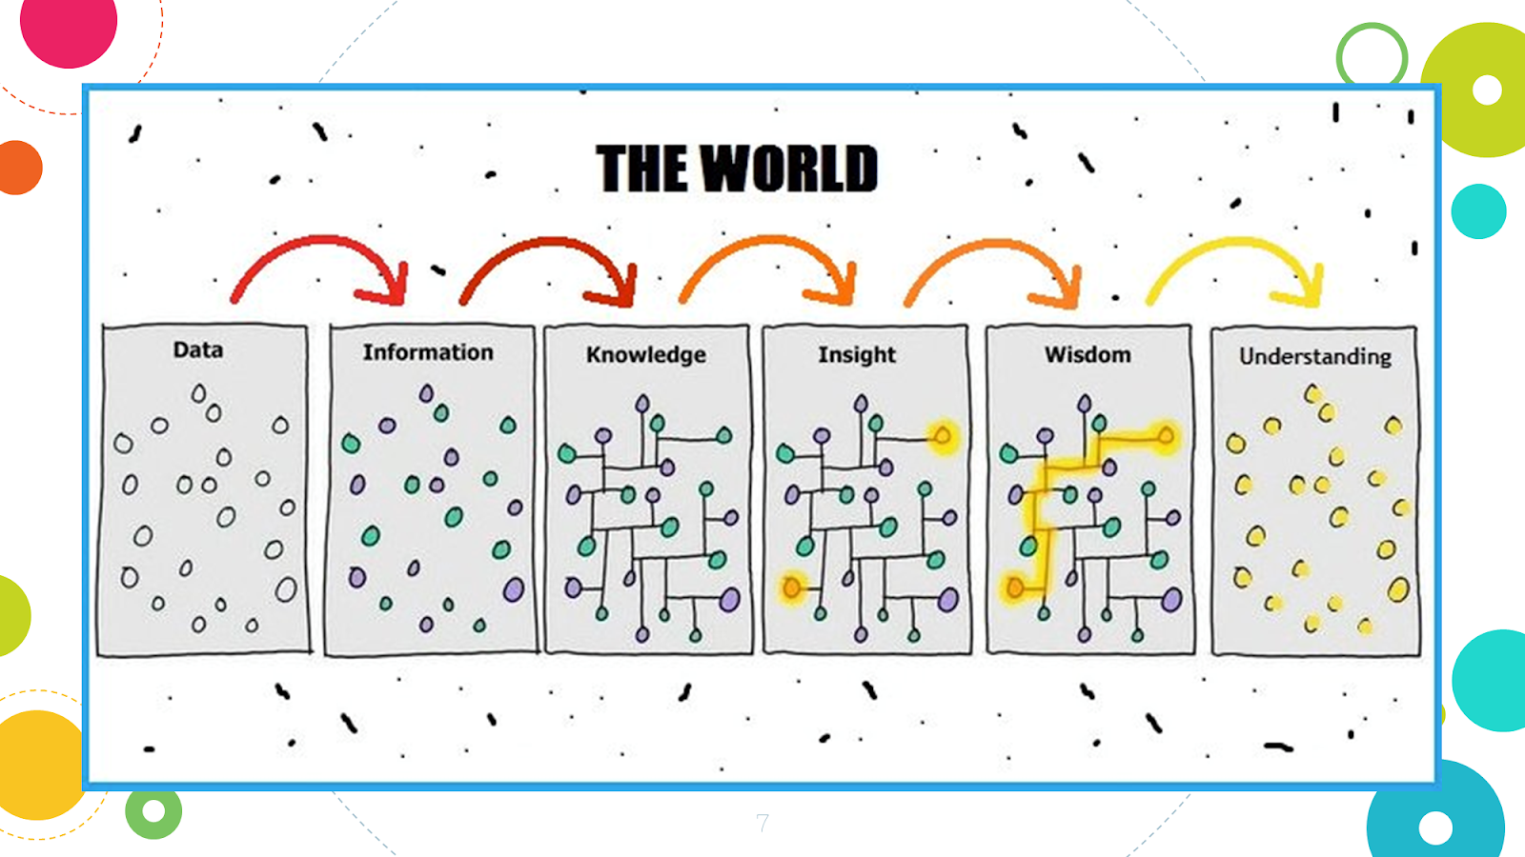
Одне із визначень пояснює інформацію як те, що не є енергією і не є матерією.
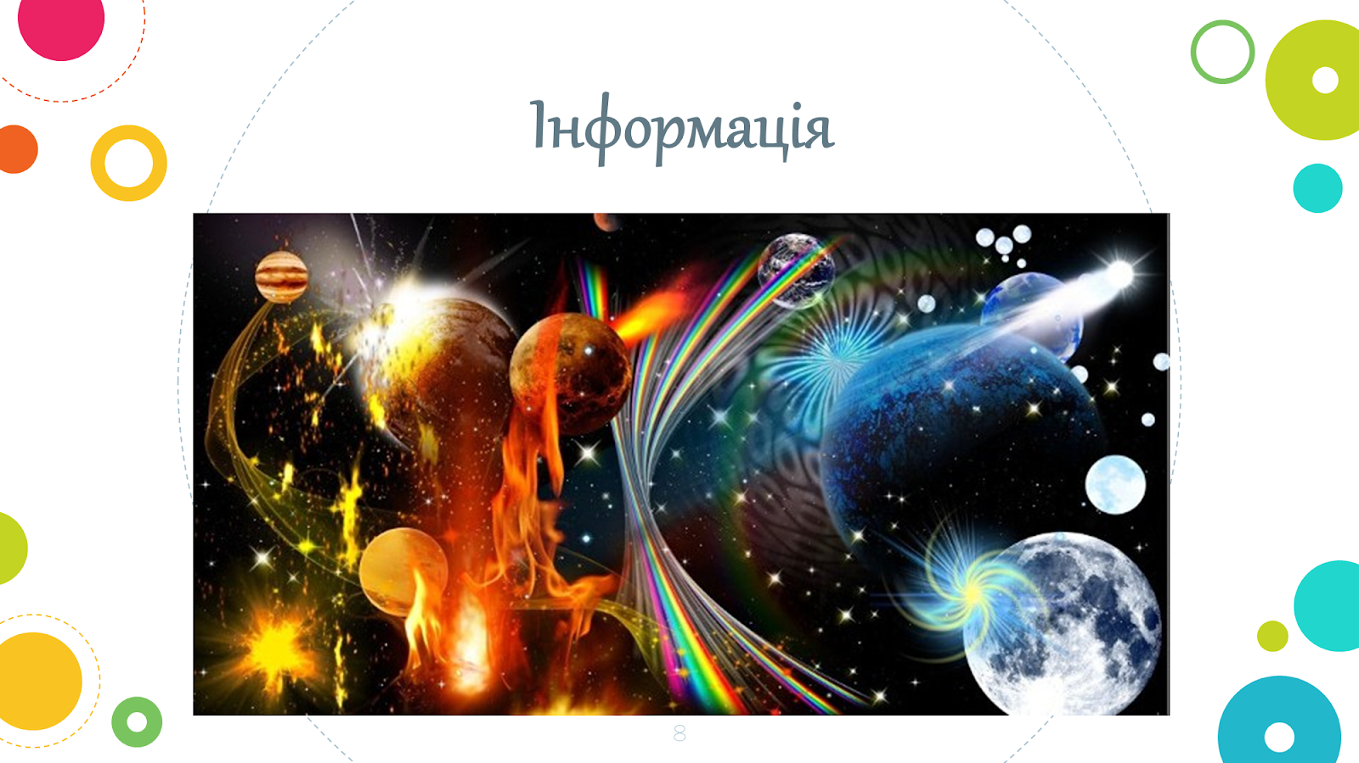
Якщо хочете дізнатись більше про інформацію та трактування цього терміну, раджу почитати ці книги:
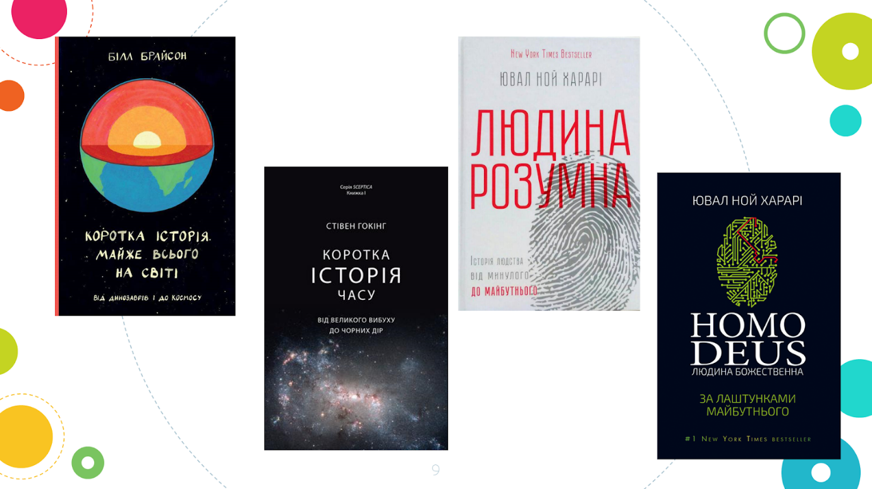
Взаємозв'язок між даними, інформацією та знаннями можна подати наступною схемою: органи чуття людини сприймають дані у вигляді повідомлень. Зрозумівши повідомлення ми отримуємо інформацію, яка одразу співставляється з попередніми знаннями та контекстом. Після цього можна застосувати отриману інформацію, приймаючи рішення про подальші дії.
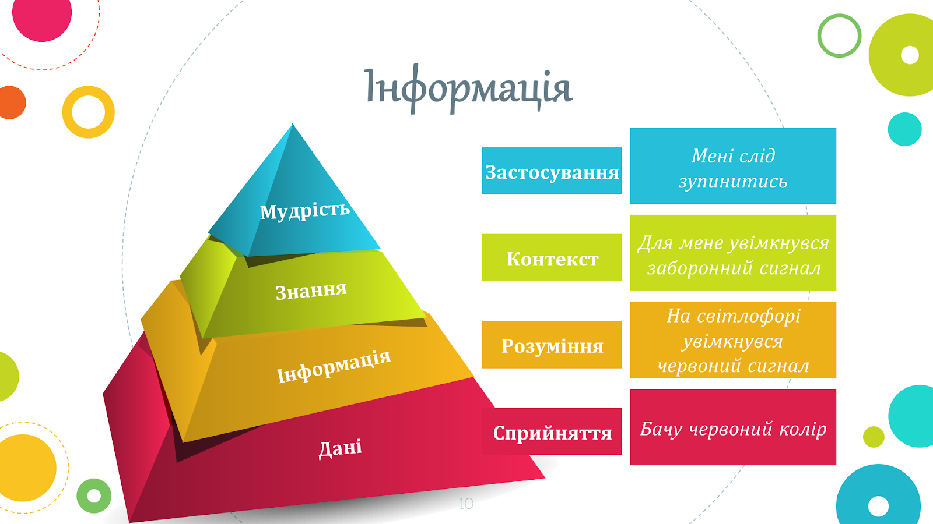
Власне, одне із визначень інформації виходить із того, що вона потрібна для прийняття рішень:
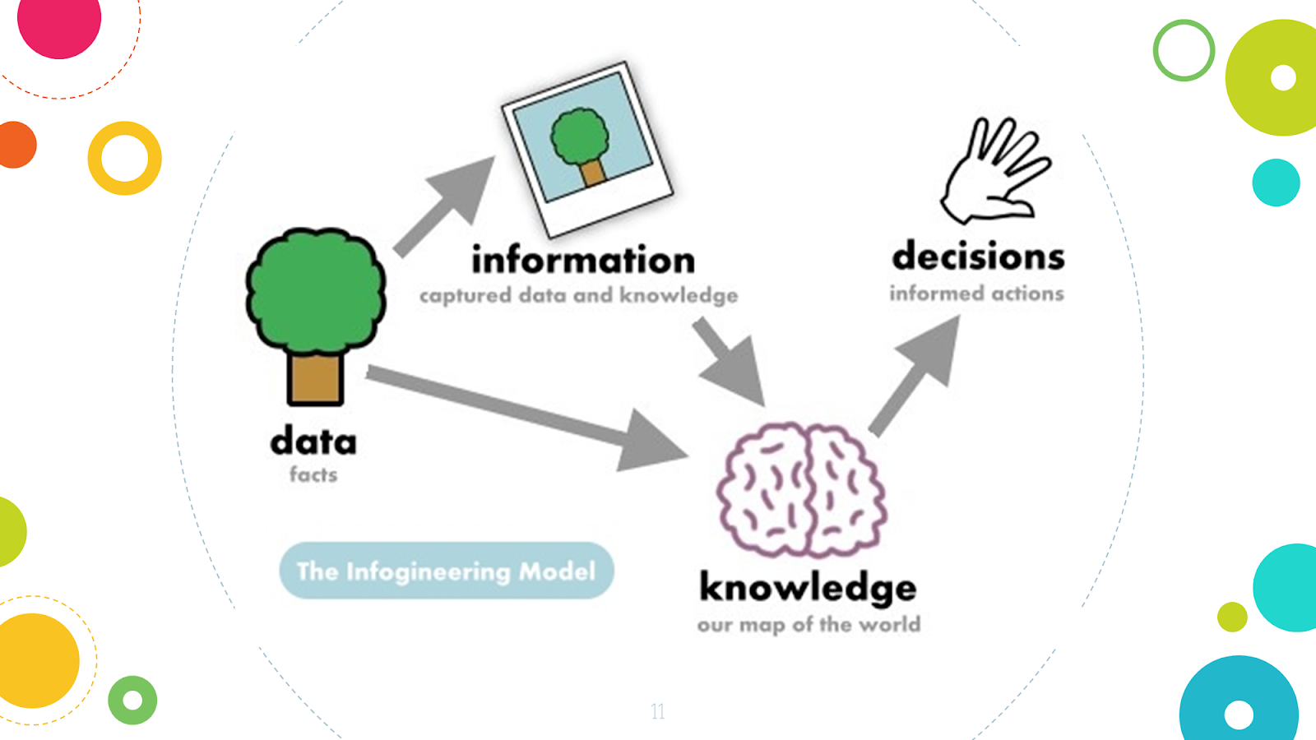
Так само, як не всі йогурти однаково корисні, так і повідомлення, які отримують наші органи чуття, теж можуть відрізнятись за якістю. Інформативність повідомлення визначається його характеристиками:
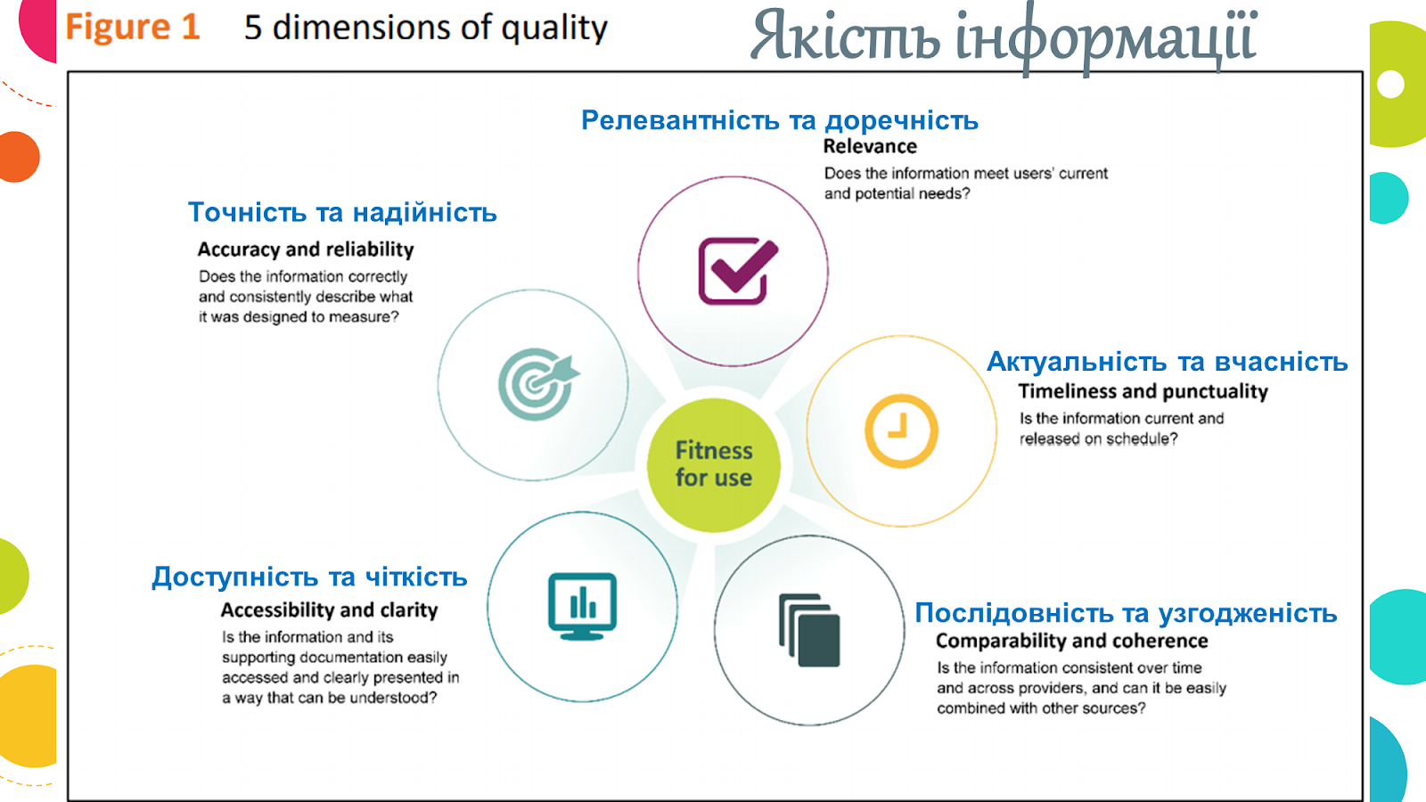
Інформаційна система забезпечує збирання, пошук, оброблення та пересилання інформації, і складається з наступних компонентів:
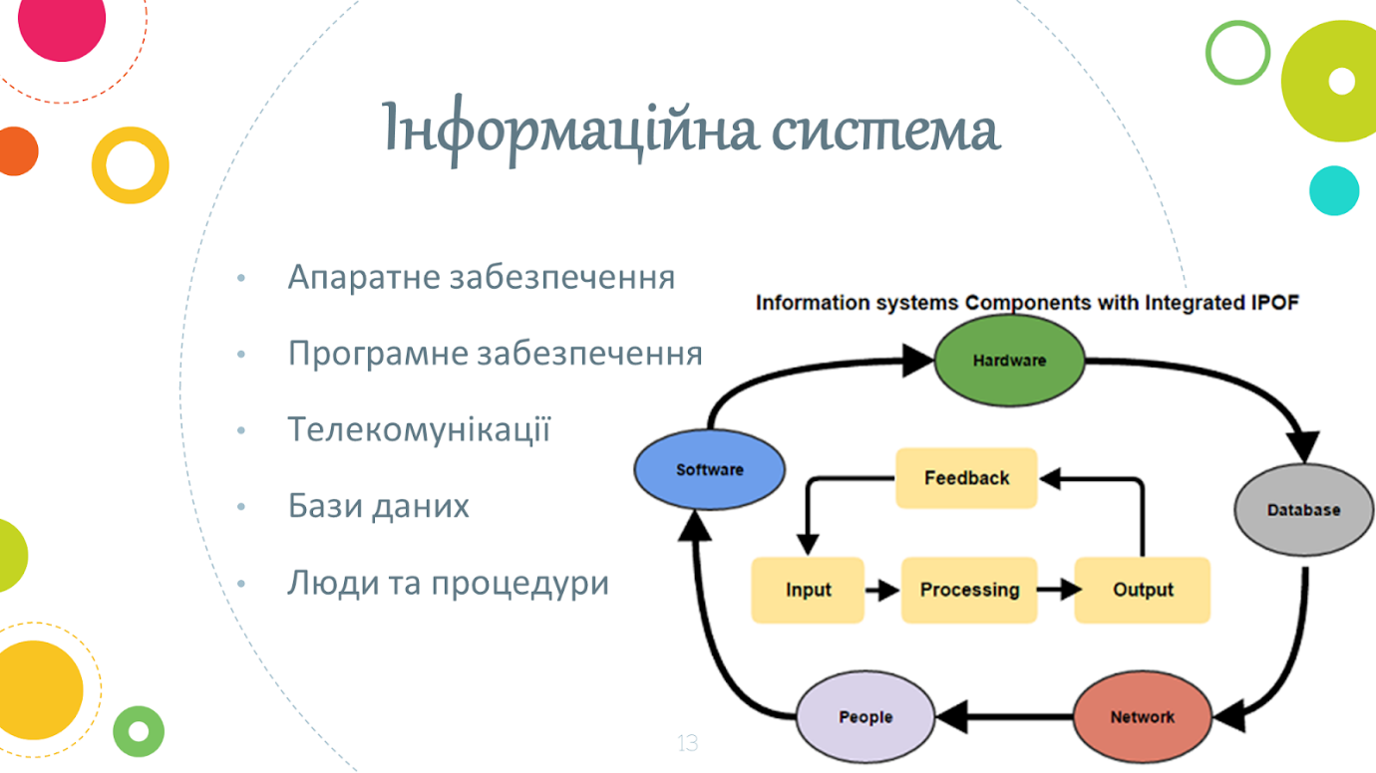
Сьогодні інформаційні системи базуються на цифрових технологіях, які пронизують усі аспекти життєдіяльності людини та суспільства.
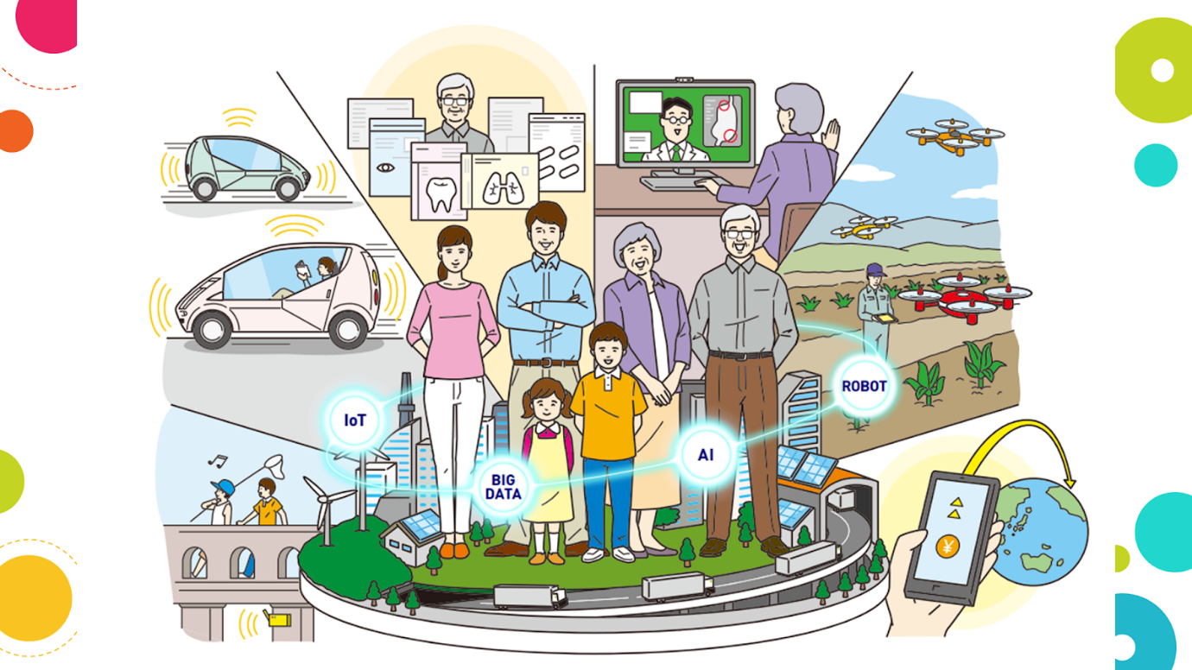
Хоча, шлях до поточного стану вимагав інноваційного мислення та креативного підходу до технологій впродовж багатьох років. Наприклад, перегляньте фрагмент ролика про роботу телефоністки початку 20 століття та порівняйте свою роботу із сучасними ґаджетами.
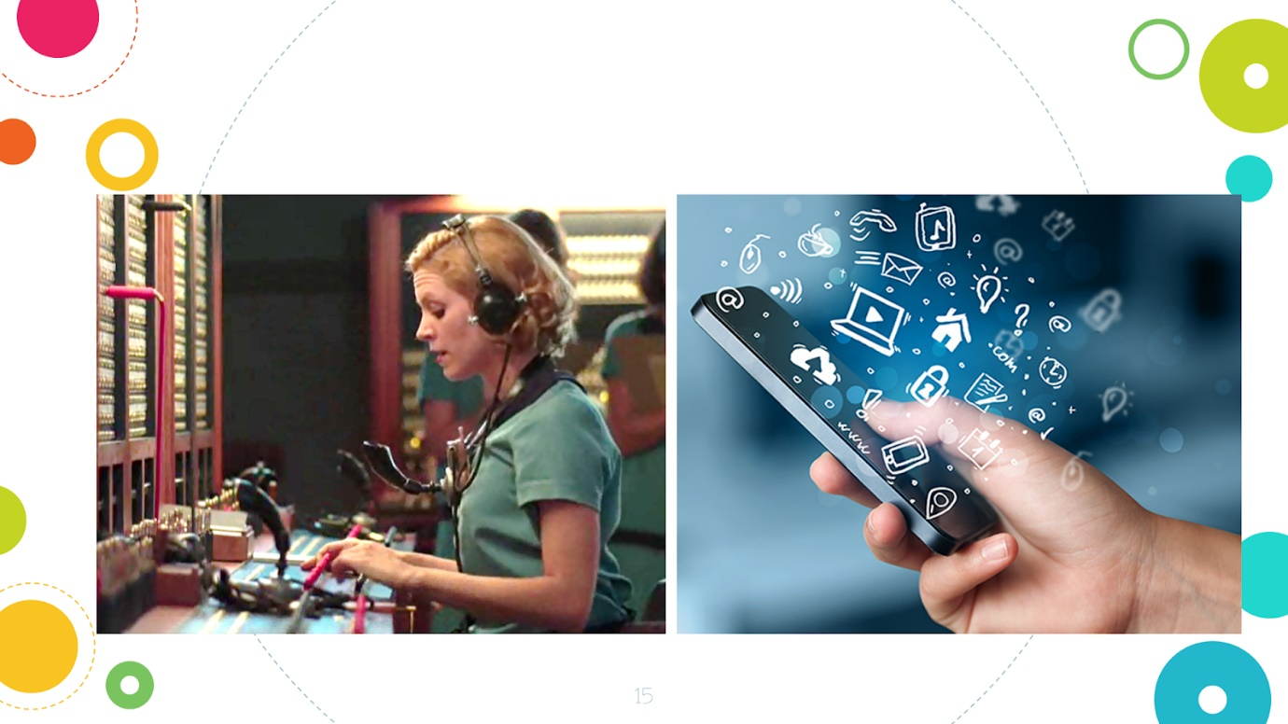
Мабуть, ви користувались сервісом Kahoot. А ще 20 років тому ці ж дії учні виконували за допомогою ось таких пристроїв:
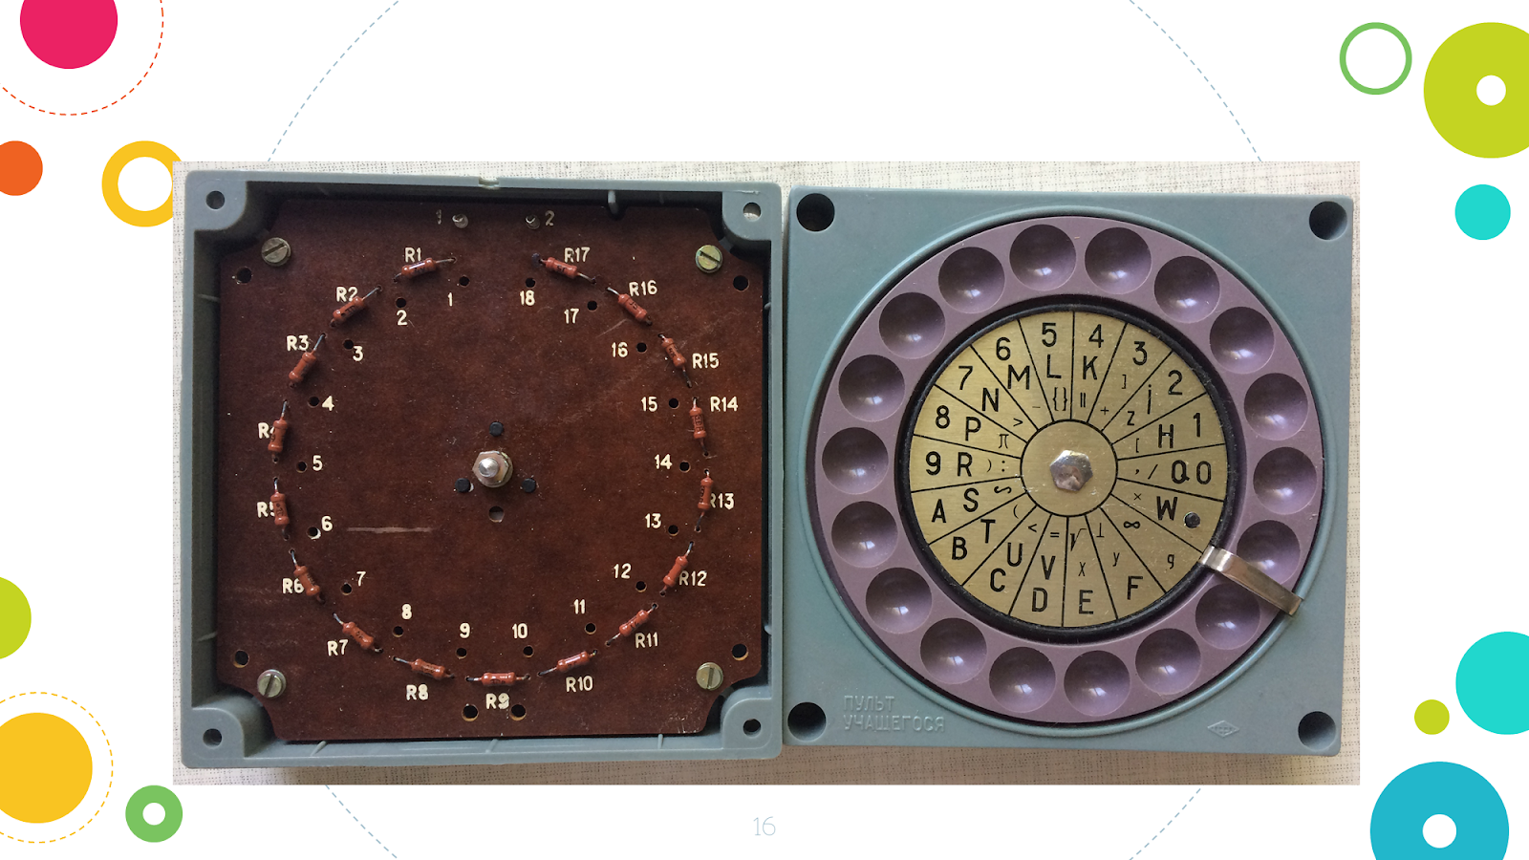
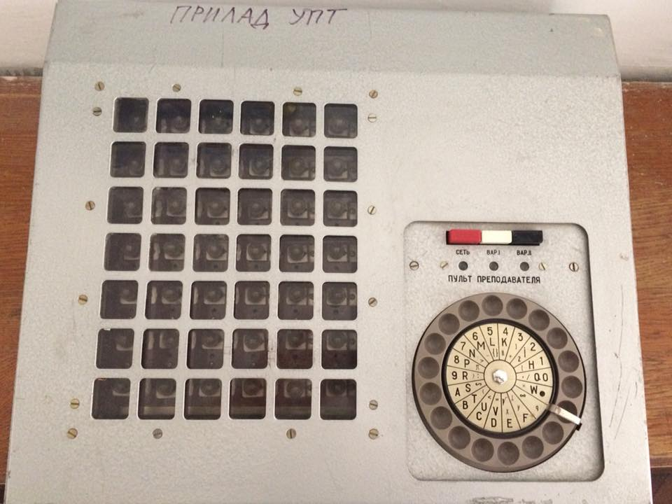
Для опису сучасного інформаційного суспільства існує термін Society 5.0, на схемі зображений шлях до нього:
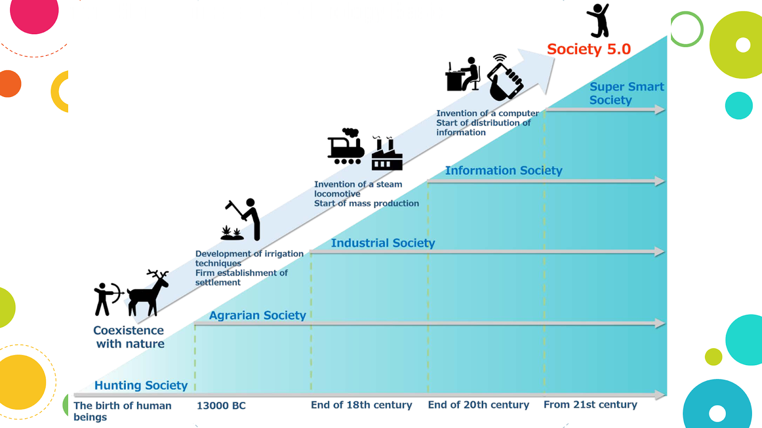
Створено безліч інформаційних систем, які допомагають у виконанні певних задач. Наприклад, інформаційна система навчального закладу
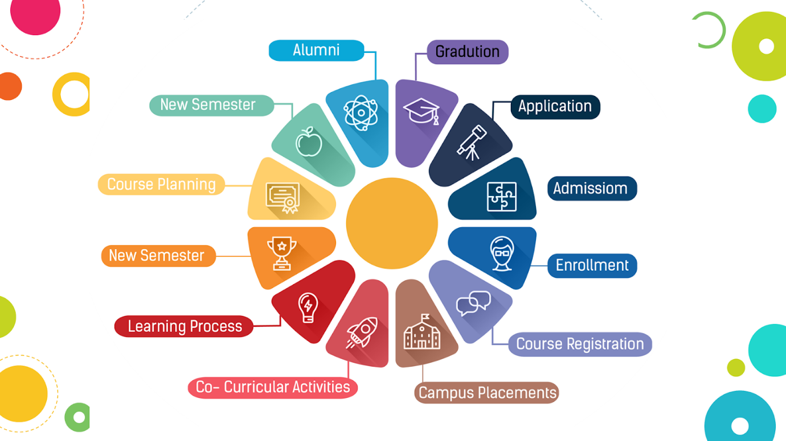

Дослідіть приклади інформаційних систем у суспільстві 5.0:
- Мобільність
- Здоров’я
- Виробництво
- Сільське господарство
- Їжа
- Запобігання лих
- Енергетика

